**Информация к проекту решения по заявлению:**

**1.20. ООО «Специализированный застройщик «Расцветай на Красном».**

**Земельный участок:**

кадастровый номер **54:35:032685:4222**;

местоположение:Новосибирская область, город Новосибирск, **Заельцовский р-н**, пр-кт Красный;

площадь 12550 кв.м.;(планшет 1154, 1155, 1246, 1247).

**Зонирование:** Зона застройки жилыми домами смешанной этажности (Ж-1), Подзона застройки жилыми домами смешанной этажности различной плотности застройки (Ж-1.1)

**Заявленные требования:** *в части уменьшения минимального отступа от границ земельного участка, за пределами которого запрещено строительство зданий, строений, сооружений, для автостоянки с 1 м до 0 м со стороны земельного участка с кадастровым номером 54:35:032685:3949*

**Обоснование согласно заявлению:** *в связи с тем, что конфигурация земельного участка и стесненная окружающая застройка являются неблагоприятными для застройки*

**Планируется: строительство многоквартирного жилого дома смешанной этажности**

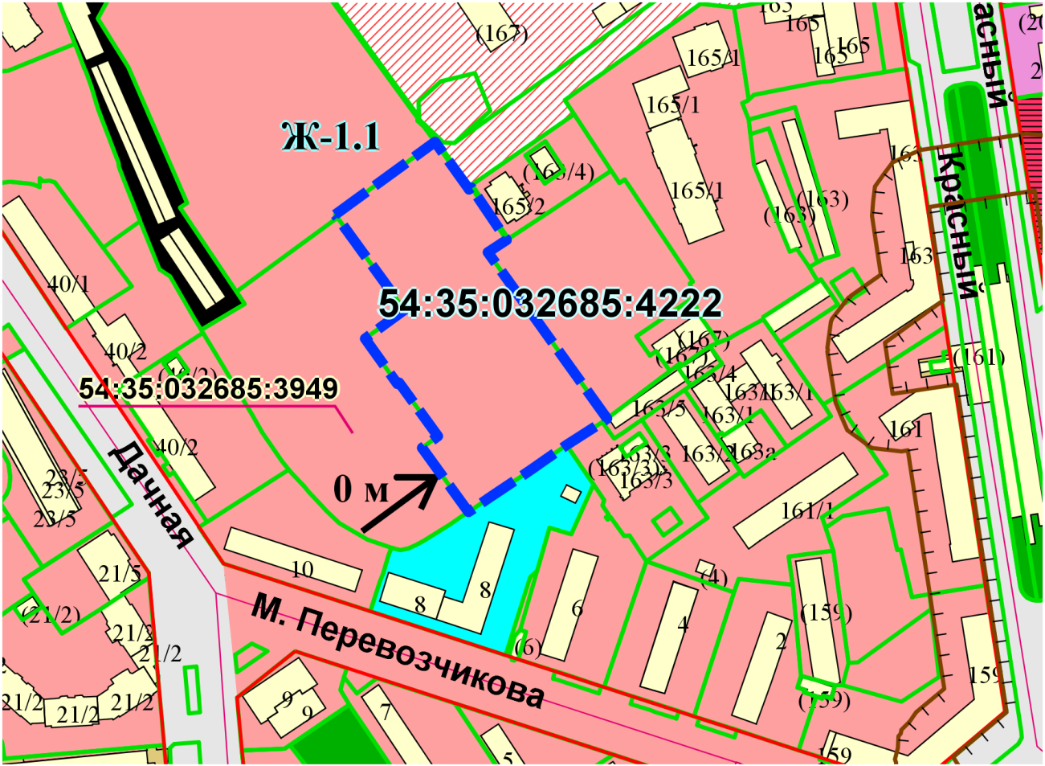

Приложения к заявлению: